Examen Final de Programación

Curso 2012-2013

Torres Saltarinas

En un tablero bidimensional se han dispuesto varias piezas que llamaremos “torres-saltarinas”. Todas las torres son del mismo color y su movimiento es similar al de la torre de ajedrez en vertical y en horizontal pero con una diferencia: la torre-saltarina es capaz de “saltar” por encima de otras piezas.

Si una torre salta por encima de una pieza, esta última se elimina del tablero (similar a como ocurre en un juego de damas). Una torre no puede saltar por encima de dos o más piezas en un único salto. La torre deberá finalizar el “salto” en una casilla vacía. Si una torre en su movimiento salta por encima de una pieza, puede seguir saltando.

La figura muestra un tablero y las casillas a las que puede pasar la torre seleccionada (con el borde del círculo en negro) en un primer movimiento.

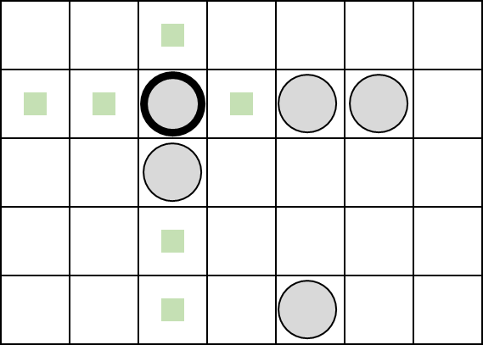

Una torre puede hacer varios movimientos en un turno siempre y cuando cada movimiento sea un salto en el que elimine alguna torre del tablero. Si realiza un movimiento sin eliminar, se termina el turno. En la figura se muestran tres saltos válidos que puede realizar la torre seleccionada (A) y con el cual elimina tres torres.

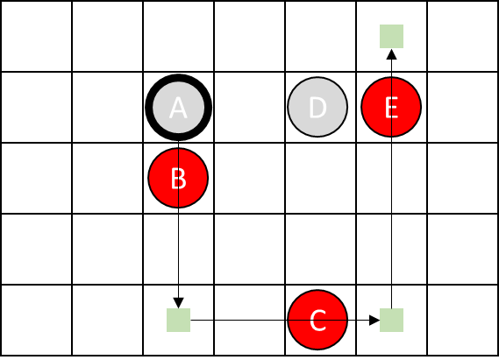

La figura anterior muestra además la secuencia de saltos que elimina mayor cantidad de torres del tablero. Escogiendo cualquier otro camino para la torre A, o cualquier otra torre para realizar los saltos, se eliminarían menos torres. Por ejemplo si se parte de B sólo puede eliminar a A, si se parte de C sólo se puede eliminar a D, desde E sólo a D y a A, y D sólo puede eliminar a E y a A.

Usted debe implementar un algoritmo que a partir de un tablero permita determine la mayor cantidad de torres que pueden ser eliminadas de un tablero en un único turno. Para ello deberá implementar el método:

namespace PruebaFinal.Torres

{

public class Juego

{

public static int MayorEliminacion(bool[,] tablero)

{

…

}

}

}

La matriz booleana representa el tablero y las casillas con valor true indican las posiciones ocupadas por torres. El método deberá devolver un valor entero que indique la cantidad máxima de eliminaciones posibles para ese tablero. Note que el tamaño del tablero puede ser variable y que incluso no tiene que ser cuadrado.

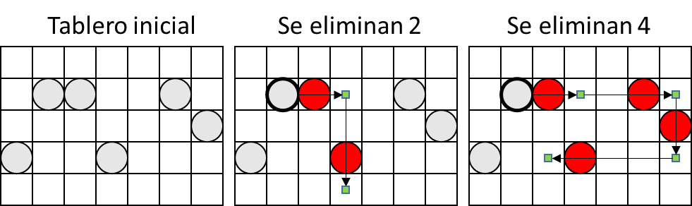

Inmediatamente que se salta encima de una torre la misma se elimina (los saltos posteriores no la tienen en cuenta). Una torre no se puede “comer” a sí misma.

Nótese que el resultado puede ser 0 (ninguna eliminación) en casos como los siguientes:

